При засолении почвы легкорастворимыми солями вследствие применения противогололедных реагентов, большой интерес представляет анализ соотношения масс побега и корня. Известно, что степень развития корневой системы определяет устойчивость растений к дефициту воды, который является одним из важных факторов ростингибирующего действия засоления [1]. Можно предположить, что увеличение площади поверхности корней усиливает проникновение в растение токсичных ионов.
В экспериментальной части было проведено исследование о фитопатологическом воздействии ПГР, также был исследован биологический способ снижения воздействия ПГР при помощи химической мелиорации. В нашем исследовании мы проводим эксперименты на основе ГОСТ Р ИСО 22030-2009 «Качество почвы. Биологические методы. Хроническая фитотоксичность в отношении высших растений» [2].
Использовались следующие виды растений: горчица белая (лат. Sinápis álba) и редька масличная (лат. Raphanus Sativus). Данные растения являются быстрорастущими, отличаются коротким вегетационным периодом и распространены в России. Растения обладают глубокой корневой системой и большой зеленой массой [3].
Для эксперимента использовался твердый многокомпонентный противогололедный реагент на основе композиции хлористого кальция и натрия (ХКНтв). Фитотоксичность добавляемого ПГР оценивали по таким морфологическим показателям, как средняя высота проростков (рис.1), масса зеленой и корневой части растений.
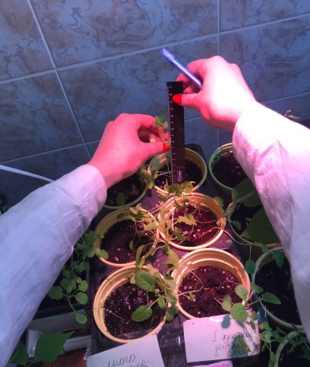
Рис.1. Измерение роста проростков
Также мы добавляли один раз в течение каждых двух дней раствора гибридного биопрепарата нового поколения «Почвовит». Применение его позволяет нормализовать белковый обмен в клетках растений, стимулируя тем самым развитие растения в целом [4].
Проведенный эксперимент показал, что разные виды растений при добавлении различных концентраций ПГР и раствора «Почвовит» ведут себя по-разному. При добавлении соли зеленая масса горчицы белой с увеличение концентрации снижается, а корневая увеличивается. У редьки масличной наблюдается значительное увеличение корневой массы.
Литература
- Королев В., Соколов В., Самарин Е. Оценка экологических и геологических последствий применения противогололедных реагентов в Москве, Инженерно-геологический журнал, с. 34-44, 2009.
- ГОСТ Р ИСО 22030-2009 «Качество почвы. Биологические методы. Хроническая фитотоксичность в отношении высших растений». -М.: Стандартинформ, 2009. 20 с
- Ольгаренко Г. В. Химическая мелиорация // Мелиоративная энциклопедия. – М. : Росинформагротех, 2004. – Т. 3. – С. 361–363.
- Винаров А.Ю., Кухаренко А.А., Семенцов А.Ю., Ипатова Т.В., Дирина Е.Н. Микроудобрения и биодобавки для роста и развития растений.- М.: Россельхозакадемия, 2002. – 86с.

